ESPECIFICACIONES TÉCNICAS Y ADMINISTRATIVAS
COMPRA ÁGIL
COMPRA DE SILLAS DE OFICINA ERGONÓMICAS

El Instituto de Investigaciones Agropecuarias, en adelante INIA, requiere de la contratación del suministro de sillas de oficina ergonómicas, según el siguiente detalle:

- Detalle del requerimiento:

ítem 1:
Se requiere la adquisición de 5 sillas de oficina ergonómicas, para el señor Ignacio Beltrán, de acuerdo con lo indicado, según el siguiente detalle:

Especificaciones técnicas:

- · 5 Sillas de oficina ejecutivas ergonómicas.
- Diseño ergonómico con respaldo alto y soporte lumbar incorporado.
- Asiento acolchado con espuma de alta densidad para uso prolongado.
- Tapiz de cuero sintético color negro con diseño ejecutivo.
- Altura ajustable mediante sistema neumático.
- Apoyabrazos acolchados.
- Base con 5 ruedas giratorias 360°.
- Estructura resistente compuesta por metal y madera terciada o equivalente.
- Peso máximo soportado aproximado: 120 kg.
- Dimensiones aproximadas: alto entre 117 y 123,5 cm; ancho entre 66 y 70 cm; profundidad aproximada 72 cm.
- Certificación BIFMA o equivalente.
- Requiere armado simple.
- Garantía según fabricante.
- · El valor ofertado deberá incluir despacho hasta dependencias de INIA Remehue, Ruta 5 Sur km 8, Osorno, Región de Los Lagos.

No podrá ser cargado, a este proceso de compra, ningún gasto adicional que no esté asociado a la naturaleza de las sillas de oficina.

La oferta debe considerar la presentación del Anexo de Postulación, con la información requerida y adjuntar además el listado detallado de los productos.

- Evaluación y mecanismo de desempate:

Se considerará la oferta más ventajosa en precio siempre que cumpla a cabalidad con las especificaciones técnicas requeridas. En caso de existir un empate en el precio, se privilegiará a la siguiente oferta de acuerdo con lo siguiente:

- En caso de mantenerse el empate se privilegiará a la oferta que cuente con sello mujer o trate de una oferta presentada por una persona natural de género femenino o una empresa constituida por una mujer (E.I.R.L.).

- Finalmente, si aún persiste el empate, se seleccionará a la propuesta que ingresó primero en www.mercadopublico.cl.

- Consultas

Para consultas, dirigirlas a marco.munoz@inia.cl, las que serán contestadas y publicadas 24 horas antes del cierre del proceso de compra ágil.

- Facturación

Una vez recibido conforme el producto por parte del INIA, el proveedor debe emitir la factura, de acuerdo con el detalle de la orden de compra enviada a través del Sistema de Información de Compras y Contratación Pública. La factura debe ser emitida de la siguiente forma:

- Razón Social: INSTITUTO DE INVESTIGACIONES AGROPECUARIAS
- RUT: 61.312.000-9
- Dirección: FIDEL OTEIZA 1956
- Giro: APOYO A LA AGRICULTURA
- Detalle: INDICAR CÓDIGO O ID ORDEN DE COMPRA.

La factura será pagada en un plazo no superior a los 30 días corridos, contados desde su recepción conforme.

El INIA, en el marco de lo dispuesto en el N° 2 del artículo 3° de la Ley 19.983, tendrá un plazo de ocho días corridos siguientes a la recepción de la factura para reclamar de su contenido o tenerse por irrevocablemente aceptada.

Será responsabilidad del proveedor incorporar como documentos adjuntos los antecedentes que se requieran como parte del contrato o acuerdo con INIA para materializar el pago.

Por lo anterior y a fin de mitigar errores o descoordinaciones al momento del pago, será obligación del proveedor contratado informar, mediante correo electrónico o directamente consignándolo en su factura o documento tributario los siguientes datos:

- Razón Social:
- RUT:
- Banco:
- N° Cuenta Corriente
- Contacto:

- Presupuesto máximo disponible:

Para la presente contratación se dispone de un monto aproximado de $550.000 (quinientos cincuenta mil pesos), valor con I.V.A. incluido, para la adquisición de 5 sillas de oficina ergonómicas con despacho incluido a INIA Remehue.

- Contrato.

La presente contratación se formalizará mediante la emisión de la orden de compra en el portal y la aceptación de esta por parte del proveedor, de conformidad con lo establecido en el artículo 63 del Reglamento de la Ley de Compras N° 19.886.

- Incumplimientos

En caso de incumplimientos, el INIA notificará al proveedor formalmente mediante carta dirigida a su representante legal y aplicará las siguientes sanciones:

- Multas:

Incumplimientos | Multa (en UF)
Incumplimiento en la prestación de servicio | 5 UF con tope único de una vez.

Las multas serán pagadas por el proveedor en los términos y condiciones que establezca el acto institucional que las aplique.

Las multas y el comportamiento general del proveedor serán informados en el Sistema de Información de Compras, de acuerdo con lo establecido en el artículo 96 bis.- Comportamiento contractual anterior de los proveedores, del reglamento de la ley N° 19.886.

- Procedimiento de cobro de multas:

Una vez producido el incumplimiento el INIA notificará formalmente el mismo, otorgando un plazo de tres días hábiles a partir de la recepción de la notificación para que el proveedor formule sus descargos. El INIA contará con un plazo máximo de 10 días hábiles para otorgar respuesta al proveedor y formalizar el cobro de la multa respectiva, si así procediese.

En resumen, los plazos del proceso de cobro de multas son los siguientes:

Notificación al proveedor | Respuesta - Descargos | Respuesta formal – Notificación de Multa.
3 días hábiles – Correo Certificado. | 5 días hábiles para responder a INIA. | 10 días hábiles a partir de los descargos del proveedor o cumplido el plazo para responder.

- Pacto de Integridad

- El proveedor se obliga a ajustar su actuar y cumplir con los principios de legalidad, ética, moral, buenas costumbres y transparencia.
- El proveedor manifiesta, garantiza y acepta que conoce y respetará las reglas y condiciones establecidas en la presente contratación, sus documentos integrantes y él o los contratos que de ellos se derivase.
- El proveedor se obliga y acepta asumir, las consecuencias y sanciones previstas para esta adquisición, así como en la legislación y normativa que sean aplicables a la misma.
- El proveedor reconoce y declara que la oferta presentada es una propuesta seria, con información fidedigna y en términos técnicos y económicos ajustados a la realidad, que aseguren la posibilidad de cumplir con la misma en las condiciones y oportunidad ofertadas.
- El proveedor se obliga a tomar todas las medidas que fuesen necesarias para que las obligaciones anteriormente señaladas sean asumidas y cabalmente cumplidas por sus empleados y/o dependientes y/o asesores y/o agentes y en general, todas las personas con que éste o éstos se relacionen directa o indirectamente en virtud o como efecto de la presente contratación, incluidos sus subcontratistas, haciéndose plenamente responsable de las consecuencias de su infracción, sin perjuicio de las responsabilidades individuales que también procediesen y/o fuesen determinadas por el INIA .
- Que son exigibles las condiciones ofrecidas por el proveedor establecidas en su propuesta comercial, con todas las especificaciones que en ella se señalan.
- Que el INIA podrá notificar al proveedor el incumplimiento en los plazos máximos fijados para la entrega de los productos ofrecidos.

- Fuerza mayor o caso fortuito

Ni el proveedor ni el INIA serán responsables en caso de demora o tardanza en la ejecución de sus obligaciones contractuales debido a hechos calificados como fuerza mayor o caso fortuito, conforme lo dispuesto en el artículo 45 del Código Civil.

El proveedor que se vea afectado por una situación de fuerza mayor o caso fortuito notificará, por escrito a el INIA, dentro de los cinco primeros días de ocurrido el hecho; además, la solicitud de prórroga que se requiera al efecto deberá contener los fundamentos y antecedentes en que consten los hechos que constituyen la situación señalada acompañando los documentos necesarios para mejor resolver.

La calificación de fuerza mayor o caso fortuito, corresponderá resolverla a INIA, mediante actuación fundada, sobre la base de los antecedentes que le proporcione el proveedor y/o aquellos que obtenga de terceros o sean de conocimiento público.

En caso de que la situación descrita implique una ampliación de la vigencia del contrato, dicha situación también será formalizada mediante el respectivo acto institucional, hasta cumplir con los términos y condiciones de las presentes especificaciones.

- De la notificación de la selección, consultas sobre la misma y re-selección

Notificación: El INIA informará a todos los oferentes del resultado de la compra ágil a través del portal de Mercado Público.

Re - selección: Si el respectivo seleccionado se desiste de su oferta, no entregase los antecedentes que se le soliciten o no acepta la orden de compra, el INIA dejará sin efecto la selección y podrá seleccionar al oferente que, de acuerdo al resultado le siga en cumplimiento, de lo contrario podrá cerrar la compra ágil.

En consecuencia, cualquier incumplimiento del proveedor seleccionado, facultará a INIA para dejar sin efecto la compra ágil y re-seleccionar al oferente que haya obtenido la segunda ubicación.

Consultas y reclamos: El o los proveedores que tengan consultas respecto de la selección o de su proceso, podrán realizar formalmente sus consultas a través del encargado de la presente licitación a la casilla de correo electrónico: ignacio.beltran@inia.cl, quien debe responder en un plazo no superior a 48 horas y podrán presentar sus reclamos a través de la plataforma de probidad activa dispuesta en el sistema de información de compras y contrataciones públicas www.mercadopublico.cl.

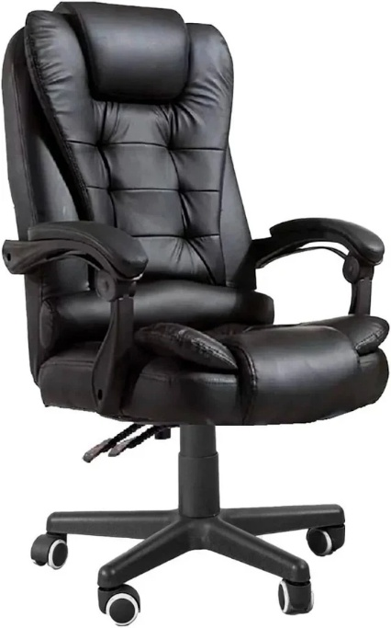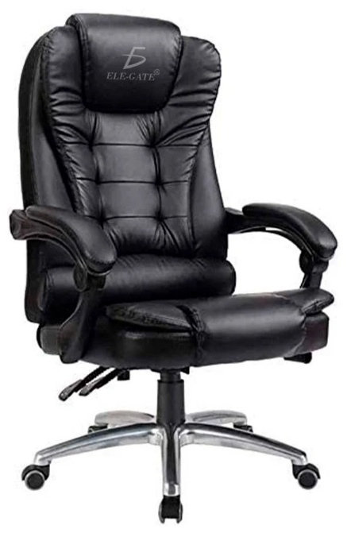

imágenes de referencia

